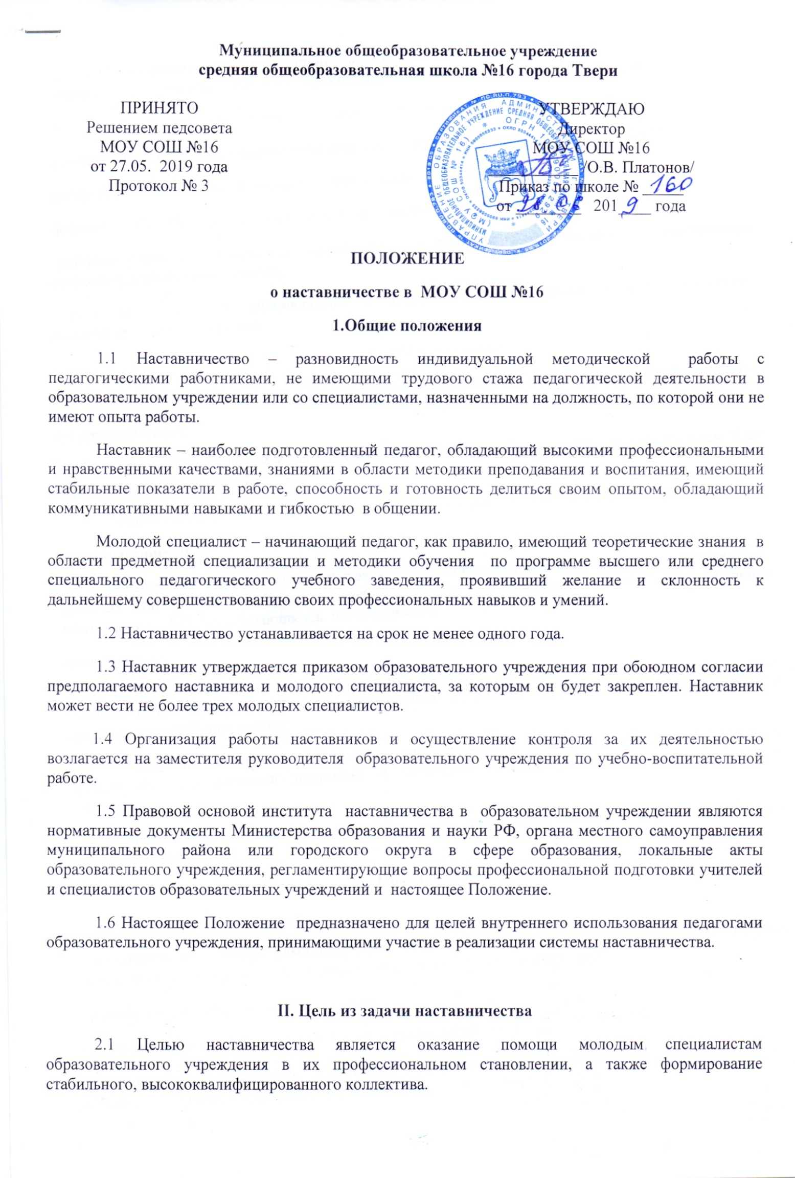

2.2 Основными задачами наставничества являются:
- оказание помощи в адаптации молодых специалистов в образовательном учреждении;
- поддержание у молодых специалистов интереса к педагогической деятельности;
- формирование индивидуального стиля творческой деятельности молодого специалиста;
- развитие инициативы и рефлексивных навыков молодого специалиста;
- формирование у молодого специалиста потребности к самообразованию;
- развитие у молодых специалистов сознательного и творческого отношения к выполнению своих профессиональных обязанностей;
- воспитание молодых специалистов в лучших традициях педагогического коллектива образовательного учреждения.
III. 3. Организационные основы наставничества.
3.1. Школьное наставничество организуется в соответствии с настоящим Положением и на основании приказа директора школы.
3.2. Руководство деятельностью наставников осуществляет заместитель директора по учебно - воспитательной работе и руководители школьных методических объединений (далее - ШМО), в которых организуется наставничество.
3.3. Руководитель школьного методического объедения предлагает наставника из наиболее подготовленных педагогических работников, обладающих высоким уровнем профессиональной подготовки, коммуникативными навыками и гибкостью в общении, имеющих опыт воспитательной и методической работы, стабильные показатели в работе, способность и готовность делиться профессиональным опытом, системное представление о педагогической деятельности и работе школы, стаж педагогической деятельности не менее пяти лет, в том числе не менее 3-х лет по данному предмету, имеющие первую или высшую квалификационную категорию.
3.4.Кандидатуры наставников рассматриваются на заседаниях школьного методического объединения, согласовываются с заместителем директора по учебно-воспитательной работе, издается приказ о закреплении наставников за молодыми специалистами.
3.5. Назначение наставника производится при обоюдном согласии предполагаемого наставника и молодого специалиста, за которым он будет закреплен, по рекомендации школьного методического объединения приказом директора школы с указанием срока наставничества. Как правило, наставник прикрепляется к молодому специалисту (подопечному) на срок не менее одного года.
3.6. Наставничество устанавливается над следующими категориями педагогических работников образовательной организации:
- вновь принятыми педагогическими работниками, не имеющими трудового стажа педагогической деятельности в образовательных организациях;
- выпускниками профессиональных образовательных организаций, завершивших очное, заочное или вечернее обучение и не имеющими трудового стажа педагогической деятельности в образовательных организациях.
3.7. Замена наставника производится приказом директора школы в случаях:
- увольнения педагогического работника (далее наставника);
- перевода на другую работу молодого специалиста (подопечного) или наставника;
- привлечения наставника к дисциплинарной ответственности;
3.8. Показателями оценки эффективности работы наставника является повышение качества выполнения задач подопечным в период наставничества.

IV. Обязанности наставника
4.1 В соответствии с возложенными задачами наставник осуществляет следующие функции:
организационные
- организация ознакомления молодого специалиста с образовательным учреждением и его нормативно-правовой базой;
- содействие в создании необходимых условий для работы молодого специалиста.
информационные
обеспечение молодых специалистов необходимой информацией об основных направлениях развития образования, учебниках и учебно-методической литературе по проблемам обучения, воспитания и развития обучающихся, воспитанников.
методические
- разработка совместно с молодым специалистом плана его саморазвития (или индивидуальная программа его самообразования) с учетом педагогической, методической и профессиональной подготовки;
- оказание молодому специалисту индивидуальной помощи в овладении избранной профессией, практическими приемами и навыками ведения учебных занятий и учебной документации;
- подведение итогов профессиональной адаптации молодого специалиста по истечении срока наставничества.
Наставник обязан:
4.2. знать требования законодательства в сфере образования, ведомственных нормативных актов, определяющих права и обязанности молодого специалиста по занимаемой должности;
4.3. изучать деловые и нравственные качества подопечного, его отношение к проведению занятий, коллективу школы, учащимся и их родителям (законным представителям).
4.4. знакомить молодого специалиста со школой, с расположением учебных классов, кабинетов, служебных и бытовых помещений;
4.5. вводить в должность (знакомить с основными обязанностями, требованиями, предъявляемыми к педагогическому работнику, правилами внутреннего трудового распорядка, охраны труда и техники безопасности);
4.6.проводить методические консультации, контролировать и оценивать самостоятельное проведение молодым специалистом учебных занятий и внеурочных мероприятий;
4.7. разрабатывать совместный план профессионального становления; давать конкретные задания с определенным сроком их выполнения; контролировать работу, оказывать необходимую помощь, посещать уроки молодого специалиста (не менее 2 в месяц).
4.8. оказывать индивидуальную помощь в овладении педагогической профессией, практическими приемами и способами качественного проведения занятий, выявлять и совместно устранять допущенные ошибки;
4.9. личным примером развивать положительные качества молодого специалиста, корректировать его поведение в школе, привлекать к участию в общественной жизни коллектива, содействовать развитию общекультурной и профессиональной компетентности;
4.10. участвовать в обсуждении вопросов, связанных с педагогической и общественной деятельностью подопечного, вносить предложения о его поощрении или применении мер воспитательного и дисциплинарного воздействия.

V. Права наставника
5.1 Наставник имеет право:
- ходатайствовать перед администрацией образовательного учреждения о создании условий, необходимых для нормальной трудовой деятельности своего подопечного;
- посещать занятия молодого специалиста;
- изучать документацию, которую обязан вести молодой специалист;
- с согласия непосредственного руководителя привлекать для дополнительного обучения молодого специалиста других сотрудников образовательного учреждения;
- вносить предложения о поощрении молодого специалиста или применении в отношении него мер воспитательного или дисциплинарного воздействия;
- выходить с ходатайством о прекращении стажировки молодого специалиста по причинам личного характера (безуспешных попыток наладить личный контакт с молодым специалистом) или выхода молодого специалиста на требуемые стабильные показатели;
- на ежемесячную доплату за осуществление наставничества.

VI. Права и обязанности молодого специалиста
6.1 Молодой специалист обязан:
- изучать нормативные документы, определяющие его служебную деятельность;
- изучать структуру и особенности деятельности образовательного учреждения, его традиции;
- выполнять в установленные сроки программу своего профессионального саморазвития (или индивидуальную программу своего самообразования);
- постоянно работать над повышением своего профессионального мастерства, овладевать практическими навыками по занимаемой должности, перенимать передовые методы и формы работы;
- выстраивать необходимые для работы взаимоотношения с наставником,
- предоставлять отчеты о своей работе наставнику, как в устной, так и в письменной форме.
6.2 Молодой специалист имеет право:
Имеет право:
- вносить на рассмотрение администрации школы предложения по совершенствованию работы, связанной с наставничеством;
- защищать профессиональную честь и достоинство;
- знакомиться с жалобами и другими документами, содержащими оценку его работы, давать по ним объяснения;
- посещать внешние организации по вопросам, связанным с педагогической деятельностью;
- повышать квалификацию;
-защищать свои интересы в случае дисциплинарного или служебного расследования, связанного с нарушением норм профессиональной этики;
-требовать конфиденциальности дисциплинарного (служебного) расследования, за исключением случаев, предусмотренных законом.
VII. Руководство работой наставника

7.1. Организация работы наставников и контроль их методической деятельности, контроль по урочной и внеурочной деятельности по предмету возлагается на заместителя директора по учебно-воспитательной работе.
7.2. Заместитель директора по УВР обязан:
- представить назначенного молодого специалиста педагогическим работникам школы, объявить приказ о закреплении за ним наставника;
- создать необходимые условия для совместной работы наставника и молодого специалиста;
- посетить отдельные уроки и внеклассные мероприятия по предмету (по необходимости, с целью оказания дополнительной методической помощи), проводимые наставником и молодым специалистом;
-оказывать наставникам методическую и практическую помощь в составлении планов работы с подопечными;
- изучать, обобщать, распространять положительный опыт наставничества в МОУ СОШ № 16;
- ходатайствовать перед директором о поощрении наставников за результативную работу;
-знакомить руководителей ШМО с приказом о закреплении наставников за молодыми специалистами;
7.3. Руководитель школьного методического объединения обязан:
- рассмотреть на заседании ШМО совместный индивидуальный план работы наставника и подопечного;
- обеспечить возможность осуществления наставником своих обязанностей в соответствии с настоящим Положением;
- осуществлять систематический контроль работы наставника;

VIII. Взаимоотношения наставника с другими сотрудниками образовательного учреждения
8.1.Для исполнения своих обязанностей наставник может взаимодействовать со всеми сотрудниками образовательного учреждения.
IX. Документы, регламентирующие наставничество
9.1. К документам, регламентирующим деятельность наставников и молодых специалистов, относятся:
- настоящее Положение;
- План работы МОУ СОШ № 16 с молодыми специалистами (Приложение 1)
- приказ директора об организации наставничества;
-совместный план работы наставника и молодого специалиста (Приложение 2)
- отчет наставника о проделанной работе с молодым специалистом (Приложение 3)
- отчет молодого специалиста о проделанной работе (Приложение 4)

X. Заключительные положения

10.1. Настоящее положение подлежит рассмотрению на Педагогическом совете и утверждается приказом директора школы. Внесение изменений и дополнений в настоящее положение также подлежит рассмотрению на Педагогическом совете (оформляется протоколом) и утверждается приказом директора.
10.2. Настоящее положению вступает в силу с даты его утверждения.
10.3. Вопросы, неурегулированные данным положением, подлежат рассмотрению в соответствии с действующим законодательством Российской Федерации, Уставом школы, другими локальными актами образовательной организации.
10.4. Настоящее положение утрачивает силу с момента признания его утратившим силу.

Приложение № 1

План работы МОУ СОШ № 16 с молодыми специалистами

Содержание деятельности | Форма реализации | Сроки | Ответственные
Закрепление наставников за молодыми специалистами | Приказ по школе.  Утверждение плана работы наставников. | Август | Директор школы  Заместители директора по УВР,
Ознакомление с нормативными правовыми документами, регламентирующими работу школы, школьного методического объединения, учителя | Консультация  Административное совещание при заместителе директора | Сентябрь | Заместители директора по УВР,
Требования к ведению документации: классных журналов, личных дел учащихся, дневников | Индивидуальное консультирование заместителями директора по учебно-воспитательной работе, учителем-наставником | Сентябрь  Ноябрь  Январь  Апрель | Заместители директора по учебно-воспитательной работе
Планирование реализации содержания рабочей программы учебного предмета, календарно-тематического плана рабочей программы учебного предмета | Индивидуальное консультирование заместителями директора по учебно-воспитательной работе, учителем-наставником | Сентябрь  Ноябрь  Январь  Апрель | Заместители директора по учебно-воспитательной работе
Планирование воспитательной работы с классом | Групповое консультирование | Сентябрь  Ноябрь  Январь  Апрель | Заместитель директора по воспитательной работе
Изучение структуры урока | Организация взаимопосещения уроков «наставник» - «молодой специалист»  Посещение уроков заместителями директора по учебно-воспитательной работе | Сентябрь | Заместители директора  по учебно-воспитательной работе
Изучение типов уроков | Организация взаимопосещения уроков «наставник» - «молодой специалист»  Посещение уроков  заместителями директора по учебно-воспитательной работе | Октябрь | Заместители директора по учебно-воспитательной работе
Отбор актуального содержания урока в соответствии с типом урока | Организация взаимопосещения уроков «наставник» - «молодой специалист»  Посещение уроков  заместителями директора по учебно-воспитательной работе | Октябрь | Заместители директора по учебно-воспитательной работе
Изучение учебной цели и задач урока, их реализации в содержании урока. | Практикум с посещением уроков | Ноябрь | Заместители директора по учебно-воспитательной работе
Организация диагностики предметных умений учащихся в рамках промежуточной аттестации. | Практикум с посещением уроков | Декабрь - январь | Заместители директора по учебно-воспитательной работе
Ведение самоанализа урока по учебным целям и задачам | Практикум с посещением уроков | Февраль | Заместители директора по учебно-воспитательной работе
Ведение самоанализа урока по содержанию | Практикум с посещением уроков | Март | Заместители директора по учебно-воспитательной работе
Формы итогового контроля уровня метапредметных и предметных результатов учащихся | Практикум с посещением уроков | Апрель-май | Заместители директора по учебно-воспитательной работе
Приложение № 2
План совместной работы наставника и молодого специалиста
№ | Планируемые мероприятия | Сроки | Деятельность наставника | Деятельность молодого специалиста
 | Организационно-документальная деятельность
1 | Составление плана работы на новый учебный год | Сентябрь
2 | Изучение учебной программы, инструктивно-методического письма. | Сентябрь
3 | Самостоятельное составление календарно-тематического планирования по предмету | Сентябрь
4 | Составление совместно с наставником программы работы с классным коллективом | Сентябрь
5 | Подготовка отчета педагогической деятельности по итогам четверти (мониторинг успеваемости) | Ноябрь, декабрь,  март, май
6 | Подготовка отчёта о проделанной работе за учебный год | Май
 | Урочная и внеурочная деятельность
1 | Качество успеваемости и знаний (в сравнительном разрезе по четвертям и за год) | В течение учебного года
2 | Работа с одаренными детьми (участие в конкурсах, указать достижения) | В течение учебного года
3 | Работа со слабоуспевающими детьми | В течение учебного года
 | Методическая работа
1 | Посещение уроков наставника, взаимопосещение уроков учителей | В течение учебного года
2 | Посещение уроков опытных педагогов, изучение передового педагогического опыта | В течение учебного года
3 | Изучение дополнительной литературы по предмету/направлению. | В течение учебного года
4 | Участие в работе школьного методического объединения. | В течение учебного года
5 | Изучение педагогической и методической литературы по современным педагогическим технологиям | В течение учебного года
6 | Разработка дидактических материалов к уроку | В течение года
7 | Проведение открытого урока в рамках предметной декады | По плану ШМО
8 | Выступление на заседании ШМО | По плану ШМО
9 | Прохождение курсов повышения квалификации | В течение года
 | Воспитательная работа
1 | Изучение состава класса и индивидуальных особенностей учащихся | Сентябрь-декабрь
2 | Составление психолого-педагогической характеристики класса | Январь
3 | Проведение классных часов, воспитательных мероприятий по программе работы классного руководителя | В течение учебного года
4 | Проведение родительских собраний | В течение учебного года

Приложение 3

Примерный отчет наставника
ФИО наставника о проделанной работе с молодым специалистом
ФИО молодого специалиста за 20__ - 20__ учебный год

ФИО наставника –
Должность –
Категория –
- Сколько уроков молодого специалиста было посещено, их краткое описание по форме;

Дата | Предмет | Тема урока | Протокол посещения урока (кратко) | Методические рекомендации

- Какая методическая помощь была оказана молодому специалисту в течение учебного года (перечислить);
- Какие недостатки были выявлены в работе молодого специалиста (перечислить);
- Над чем необходимо работать молодому специалисту в дальнейшем в целях ликвидации выявленных недостатков (направления в работе, требующие доработки, коррекции);
- Прогнозирование работы по усилению проблемных направлений в работе молодого специалиста на новый учебный год.

Приложение 4

Примерный отчет молодого специалиста о проделанной работе

ФИО -
Должность -
Педагогический стаж -
Стаж работы (наименование ОО) –
Недельная нагрузка –
За отчетный 20__ – 20__ учебный год мной осуществлялась работа по следующим направлениям:
1. Самообразование
1.1. Курсы повышения квалификации;
1.2. Участие в семинарах, конференциях (тема, когда и где);
1.3. Изучение педагогической, научной, методической литературы;
1.4. Взаимопосещение уроков (сколько уроков посетили, у кого)
2. Собственно-педагогическая деятельность:
2.1. Открытые уроки (тема, дата, класс).
2.2. Выступление на заседаниях ШМО, Педагогических советах (тема, дата);
2.3. Участие в конкурсах, семинарах, конференциях (достижение)
3. Работа с детьми:
3.1. Классы, в которых работал (-а);
3.2. Качество успеваемости и знаний (в сравнительном разрезе по четвертям и за год);
3.3. Работа с одаренными детьми (участие в конкурсах, указать достижения);
3.4. Работа со слабоуспевающими детьми;
3.5. Работа с родителями, классное руководство.
Выводы:
- итоги работы (степень выполнения плана работы, проблемы в работе (выявлены в течение учебного года).
- планирование методической работы на новый учебный год с учетом выявленных проблемных зон (что планируете провести, где участвовать).

